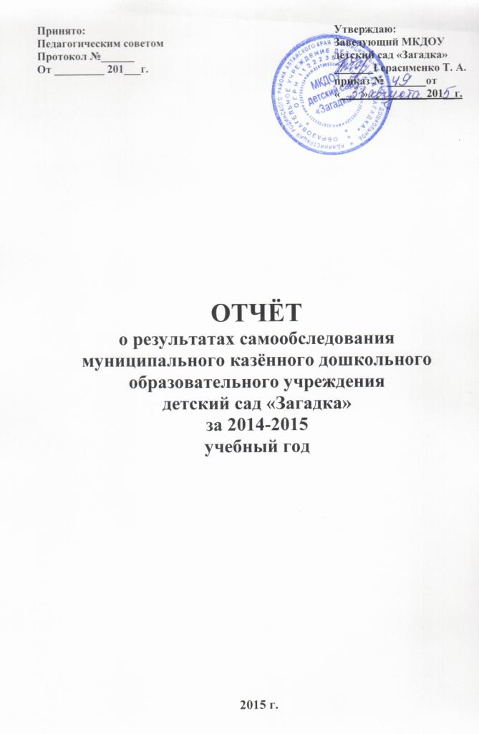

Анализ показателей деятельности организации, подлежащей самообследованию

ПОКАЗАТЕЛИ

ДЕЯТЕЛЬНОСТИ ДОШКОЛЬНОЙ ОБРАЗОВАТЕЛЬНОЙ ОРГАНИЗАЦИИ,

ПОДЛЕЖАЩЕЙ САМООБСЛЕДОВАНИЮ МКДОУ детский сад «Загадка»

Утверждены Пр. Минобрнауки РФ от 10.12.2013 г. № 1324 «Об утверждении показателей деятельности образовательной организации, подлежащей самообследованию»

N п/п | Показатели | Единица измерения
1. | Образовательная деятельность
1.1 | Общая численность воспитанников, осваивающих образовательную программу дошкольного образования, в том числе: | 21 человек
1.1.1 | В режиме полного дня (8 - 12 часов) | 10,5 ч.
1.1.2 | В режиме кратковременного пребывания (3 - 5 часов) | нет
1.1.3 | В семейной дошкольной группе | нет
1.1.4 | В форме семейного образования с психолого-педагогическим сопровождением на базе дошкольной образовательной организации | нет
1.2 | Общая численность воспитанников в возрасте до 3 лет | 0 человек
1.3 | Общая численность воспитанников в возрасте от 3 до 7 лет | 21человек  100 %
1.4 | Численность/удельный вес численности воспитанников в общей численности воспитанников, получающих услуги присмотра и ухода: | 21 человек  100%
1.4.1 | В режиме полного дня (8 - 12 часов) | 10,5 ч.  21человек  100%
1.4.2 | В режиме продленного дня (12 - 14 часов) | нет
1.4.3 | В режиме круглосуточного пребывания | нет
1.5 | Численность/удельный вес численности воспитанников с ограниченными возможностями здоровья в общей численности воспитанников, получающих услуги: | 0 человек  0%
1.5.1 | По коррекции недостатков в физическом и (или) психическом развитии | 0 человека  0%
1.5.2 | По освоению образовательной программы дошкольного образования | 0 человек  0%
1.5.3 | По присмотру и уходу | 0 человек  0%
1.6 | Средний показатель пропущенных дней при посещении дошкольной образовательной организации по болезни на одного воспитанника | 19 дней
1.7 | Общая численность педагогических работников, в том числе: | 2 человека
1.7.1 | Численность/удельный вес численности педагогических работников, имеющих высшее образование | 1 человек  50 %
1.7.2 | Численность/удельный вес численности педагогических работников, имеющих высшее образование педагогической направленности (профиля) | 1 человек  50 %
1.7.3 | Численность/удельный вес численности педагогических работников, имеющих среднее профессиональное образование | 1 человек  50 %
1.7.4 | Численность/удельный вес численности педагогических работников, имеющих среднее профессиональное образование педагогической направленности (профиля) | 1 человек  50%
1.8 | Численность/удельный вес численности педагогических работников, которым по результатам аттестации присвоена квалификационная категория, в общей численности педагогических работников, в том числе: | 1 человек  50%
1.8.1 | Высшая | 0 человек  0%
1.8.2 | Первая | 0 человек  0%
1.8.3 | Соответствие занимаемой должности | 1 человек  50%
1.9 | Численность/удельный вес численности педагогических работников в общей численности педагогических работников, педагогический стаж работы которых составляет: | 2 человека  100%
1.9.1 | До 5 лет | 0 человек  0%
1.9.2 | Свыше 30 лет | 0 человек  0%
1.10 | Численность/удельный вес численности педагогических работников в общей численности педагогических работников в возрасте до 30 лет | 0 человек  0%
1.11 | Численность/удельный вес численности педагогических работников в общей численности педагогических работников в возрасте от 55 лет | нет
1.12 | Численность/удельный вес численности педагогических и административно-хозяйственных работников, прошедших за последние 5 лет повышение квалификации/профессиональную переподготовку по профилю педагогической деятельности или иной осуществляемой в образовательной организации деятельности, в общей численности педагогических и административно-хозяйственных работников | нет
1.13 | Численность/удельный вес численности педагогических и административно-хозяйственных работников, прошедших повышение квалификации по применению в образовательном процессе федеральных государственных образовательных стандартов в общей численности педагогических и административно-хозяйственных работников | 1 человека  50%
1.14 | Соотношение "педагогический работник/воспитанник" в дошкольной образовательной организации | 1 человек/  21 человека
1.15 | Наличие в образовательной организации следующих педагогических работников:
1.15.1 | Музыкального руководителя | Да (совмещение)
1.15.2 | Инструктора по физической культуре | нет
1.15.3 | Учителя-логопеда | нет
1.15.4 | Логопеда | нет
1.15.5 | Учителя-дефектолога | нет
1.15.6 | Педагога-психолога | нет
2. | Инфраструктура
2.1 | Общая площадь помещений, в которых осуществляется образовательная деятельность, в расчете на одного воспитанника | 2,5 кв. м
2.2 | Площадь помещений для организации дополнительных видов деятельности воспитанников | нет

1. ИНФОРМАЦИОННЫЙ РАЗДЕЛ

1.1. Общие сведения о дошкольном образовательном учреждении
- Муниципальное казённое дошкольное образовательное учреждение детский сад «Загадка»
- Адрес: Родинский район, село Кочки, улица Ленина 52 пом. 3, 8-385-63-29-3-16

3. Наполняемость групп:

 | Количество мест (детей) | Количество групп
По плану | 24 | 1
Фактически | 21 | 1

1.2. Кадровое обеспечение педагогического процесса
Общее количество педагогов – 2 человек.
Возраст:
До 20 лет | От 20 до 30 лет | От 30 до 40 лет | От 40 до 50 лет | Старше 50 лет
- | - | 2 чел.  100%

По уровню образования:
Высшее |  | Незакон-ченное высшее | Среднее специальное | Среднее
Всего | В том числе кандидаты и доктора наук | Незакон-ченное высшее | Среднее специальное | Среднее
1 чел.  50% | - | - | 1 чел.  50% | -

По стажу работы:
1-3 года | 4-5 лет | 6-10 лет | 11-15 лет | 16-20 лет | 21-25 лет | 26 и более лет
- |  |  | 2  100% | - | - | -

По квалификационным категориям:
- работников высшей квалификационной категории – нет
- работников 1-й квалификационной категории – нет;
- соответствие занимаемой должности — 1 (50 %)

2. АНАЛИЗ ВЫПОЛНЕНИЯ ГОДОВОГО ПЛАНА РАБОТЫ
за 2014 – 2015 учебный год
Детский сад посещают дети с 3-х до 7-и лет. Функционирует 1 разновозрастная группа.

Участники образовательного процесса

Контингент детей
Год | Общее количество детей | По возрасту |  |  | По полу
Год | Общее количество детей | от 1 до 3 лет | от 3 до 5 лет | от 5 до 7 лет | девочки | мальчики
2014-2015г. | 21 |  | 11 | 10 | 12 | 9

Социальный статус родителей

группы | Общее  Кол-во детей | Общее кол-во родителей | По социальному статусу(%) |  |  | По образованию(%)
группы | Общее  Кол-во детей | Общее кол-во родителей | Безрабо. | Рабоч |  |  |  |  | Сред  Спец | высшее
 |  |  |  |  |  |  | школа | Нач. проф | Сред  Спец | высшее
Разновозрастная группа | 21 | 32

В 2014 – 2015 учебном году нами были поставлены следующие задачи:

1. Совершенствовать здоровьесберегающею среду дошкольников;
2. Продолжать работу детского сада по формированию у дошкольников экологической культуры.
3. Осуществить связь детского сада со школьными, внешкольными, культурно – просветительскими учреждениями.
4. Обеспечение материально-технической базой по ФГОС
- Работа в данном направлении строилась на:
- приучении детей находиться в помещении в облегчённой одежде;
- воспитании интереса и желания участвовать в подвижных играх и физических упражнениях на прогулке;
- организовывали и проводили различные игры, физкультурные досуги
- проводится ежедневная утренняя гимнастика, с учётом продолжительности от возраста детей;
- проводятся физкультминутки во время занятий, требующие высокой умственной нагрузки и в промежутках между занятиями;
- приучали детей самостоятельно организовывать спортивные игры и упражнения;
- проводилась витаминизация дошкольников;
- медицинская сестра Кочкинского ФАПа делала массаж.
В декабре месяце был проведен семинар медсестрой детского сада «Современные пути оздоровления дошкольников». В январе месяце был проведен контроль за организацией и проведением закаливающих мероприятий. В феврале месяце было проведено совместное мероприятие с родителями «Папа и я – спортивные друзья», которое проходило в школьном спортзале.
Воспитатель большое внимание уделяет поиску новых эффективных методов и форм оздоровления дошкольников. Воспитателю нужно обратить внимание на:
- дыхательные упражнения;
- гимнастику для глаз и т. д.
Для создания целостной системы здоровьезбережения детей очень важным является организация двигательной развивающей среды в детском саду. Это спортплощадки, физкультурные уголки, атрибуты для подвижных игр и упражнений.

2. На протяжении всего года ведется работа по взаимодействию детского сада со школой, домом досуга и библиотекой.
Воспитанники регулярно участвуют в мероприятиях в сельском доме культуры. Выступают со стихами и песнями. В свою очередь культработники приглашают дошкольников на свои праздники.
Осуществляется связь детского сада со школой. В феврале -месяце дети детского сада посещали Комнату трудовой и боевой славы. В мае месяце учащиеся школы пригласили ребят на «День здоровья».
Тесное сотрудничество налажено с Кочкинской поселенческой библиотекой. Это и экскурсии в библиотеку, и неделя Детской книги.
Планируем и надеемся, что и в следующем учебном году будем работать в столь тесном контакте со школой, библиотекой и домом досуга.

ЗАКЛЮЧЕНИЕ

В результате самообследования
МКДОУ детский сад «Загадка» выявлено:

Анализ деятельности детского сада за 2014-2015 учебный год показал, что учреждение имеет стабильный уровень функционирования:
- приведена в соответствии нормативно-правовая база;
- положительные результаты освоения детьми образовательной программы;
- сложился сплоченный творческий коллектив

ПРОБЛЕМЫ
- лицензирование медицинского кабинета;
- приобретение детской мебели в игровых группах;

Образовательная среда в ДОУ:
- Гарантирует охрану и укрепление физического и психического здоровья воспитанников;
- обеспечивает эмоциональное благополучие детей;
- способствует профессиональному развитию педагогов;
- создаёт условия для развивающего вариативного дошкольного образования, овладения культурными средствами деятельности;
- обеспечивает открытость дошкольного образования;
- создаёт условия для участия родителей (законных представителей) в образовательной деятельности.

Психолого-педагогические условия реализации ООП в ДОУ частично соответствуют требованиям ФГОС ДО:
- в МКДОУ определяется уважение взрослых к человеческому достоинству детей, формируется у воспитанников положительная самооценка;
- в образовательной деятельности используются соответствующие возрастным и индивидуальным особенностям формы и методы работы;
- образовательная деятельность построена на основе взаимодействия взрослых и детей, ориентированного на интересы и возможности ребёнка;
- происходит взаимодействие детей друг с другом в разных видах деятельности;
- осуществляется защита детей от всех форм физического и психического насилия;
- осуществляется поддержка родителей в воспитании детей, охране и укреплении здоровья, происходит вовлечение семей в образовательный процесс.
Развивающая предметно-пространственная среда обеспечивает реализацию образовательного потенциала пространства учреждения, групп и территории имеет оборудование и материалы для развития детей, в соответствии с особенностями каждого возрастного этапа. Можно сказать, что развивающая предметно-пространственная среда соответствует ФГОС ДО частично.
Данные самообследования материально-технических условий реализации программы показали соответствие санитарно-эпидемиологическим правилам и нормативам, правилам пожарной безопасности и охраны труда.
Учебно-дидактический материал требует обновления. Недостаточное методическое сопровождение программы в соответствии ФГОС ДО.
Перспективы развития на 2014-2015 учебный год:
1. Создавать необходимые условия для осуществления воспитательно-образовательного процесса в соответствии с ФГОС ДО.
2.Запланировать повышение профессионального уровня воспитателя в процессе самообразования, аттестации и обучения на курсах повышения квалификации.
3. Провести педагогический Совет для педагогов и родителей «Основа преемственности дошкольного и начального общего образования с учетом ФГОС ДО и ФГОС НОО» с участием учителей начальной школы.
4. Развивать единую информационную среду детского сада.
5. Осуществлять целостный подход к укреплению здоровья детей, обеспечивать их психическое благополучие
Итак, можно сделать вывод, что условия реализации основной общеобразовательной программы дошкольного образования соответствуют ФГОС частично. В связи с этим коллектив ДОУ ставит перед собой ряд задач по приведению в полное соответствие с ФГОС ДО условий для реализации образовательной программы и определил план мероприятий.

